Julia Aare õpilaste jõulukontsert 10.01.2025 kell 18.00
Tere Julia laulude nimed ja fonogrammid peavad kattuma, ma tegin täna taas kõik ümber.
Kavas samamoodi tõstsin ümber 1. Laulu nimi , siis autor ja muu info
Fonogrammide pealkirjad kõik muutsin õigeks ja nummerdasin kava järgi . Ei saa olla kavas Laul kaptenist ja fono Kapteni lauluke kavas Kunstniku laul ja fono Noore kunstniku laul. Laul maru on a Cross ja fono Chost jne… jne edasi kõik laulud ja fonod
Näiteks Arabian nights fono OST Aladin jne???
Helitehnikud ei saa muidu aru ja iga kord saan mina peapesu.
Uus kava Liina tehtud ja fonogrammid muudetud!!!

- „Tabatinna“ Riine Pajusaar esitab Uljana Redko. (2:10)- fono +
- „Laulurõõm“ Toomas Voll esitavad Uljana Redko ja Konstantin Kasatkin. (2:34)- fono +
- " Happy Boogie- woogi" esitab Sander Himmist (klaver)
- „Laul kaptenist“ Isaak Dunajevski esitab Konstantin Kasatkin.(2:55) – fono +
- „Kunstniku laul“ esitab Uljana Redko. (2:03) – fono +
- „Farewell“ esitab Jaak Ahven (klaver)
- "Sinine härmatis" esitavad Liilia Timofejev ja Karolina Hrinbaum (3:24) – fono
- "Mary On A Cross" esitab Liilia Timofejev (4:04)- fono +
- „Dimming light“ Denis Novikov (klaver)
- "Can´t help falling in Love" esitab Mihkel Gorban (3:04)- fono +
- „Брюнетки краще“ esitab Karolina Hrinbaum (2:44)- fono +
- „Goodbye Yellow Brick Road“ esitab Sofia Ševtsuk (3:15) - fono +
- „Arabian Nights" esitab Karolina Hrinbaum (3:11)- fono +
- Irving Berling "White Christmas" esitab Sander Himmist (klaver)
- " Candy Cane Lane" esitab Sofia Ševtšuk (3:34) – fono +
- „Mamma Mia“ esitavad Liilia Timofejev ja Karolina Hrinbaum (3:43) – fono +
- „Üksteist peab hoidma“ Kadri Hunt esitavad Mihkel Gorban, Liilia Timofejev ja Karolina Hrinbaum. (3:11) – fono +
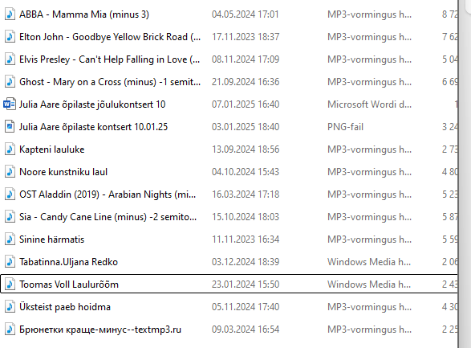
Proov kell 17.00
- Riine Pajusaar „Tabatinna“ esitab Uljana Redko. (2:10)- fono +
- Toomas Voll „Laulurõõm“ esitavad Uljana Redko ja Konstantin Kasatkin. (2:34)- fono +
- " Happy Boogie- woogi" esitab Sander Himmist (klaver)
- Isaak Dunajevski „Laul kaptenist“ esitab Konstantin Kasatkin.(2:55) – fono +
- „Kunstniku laul“ esitab Uljana Redko. (2:03) – fono +
- „Farewell“ esitab Jaak Ahven (klaver)
- "Sinine härmatis" esitavad Liilia Timofejev ja Karolina Hrinbaum (3:24) – fono +
- "Mary On A Cross" esitab Liilia Timofejev (4:04)- fono +
- Denis Novikov „Dimming light“ (klaver)
- "Can´t help falling in Love" esitab Mihkel Gorban (3:04)- fono +
- „Брюнетки краще“ esitab Karolina Hrinbaum (2:44)- fono +
- „Goodbye Yellow Brick Road“ esitab Sofia Ševtsuk (3:15) - fono +
- „Arabian Nights" esitab Karolina Hrinbaum (3:11)- fono +
- Irving Berling "White Christmas" esitab Sander Himmist (klaver)
- " Candy Cane Lane" esitab Sofia Ševtšuk (3:34) – fono +
- „Mamma Mia“ esitavad Liilia Timofejev ja Karolina Hrinbaum (3:43) – fono +
- Kadri Hunt „Üksteist peab hoidma“ esitavad Mihkel Gorban, Liilia Timofejev ja Karolina Hrinbaum. (3:11) – fono +

